Ситуационная схема
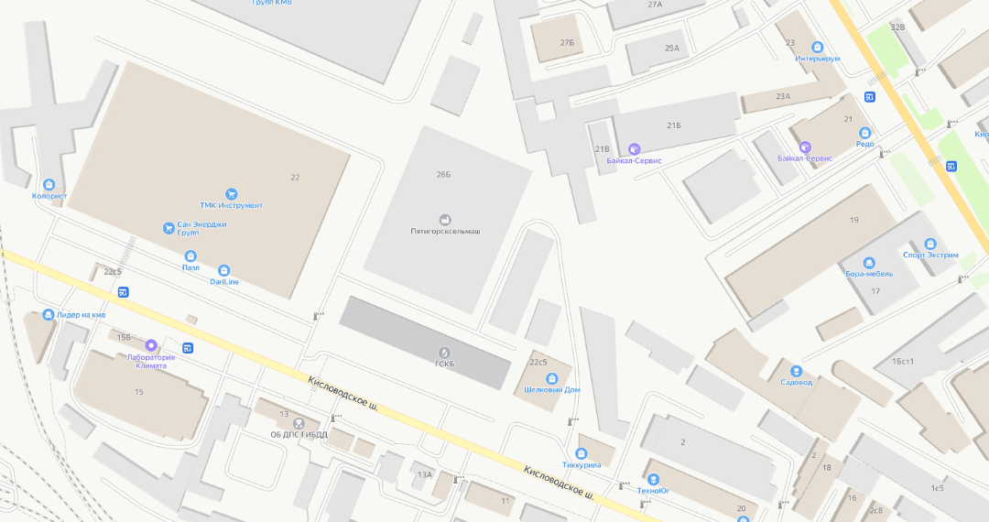

Фрагмент карты градостроительного зонирования
территории муниципального образования города-
курорта Пятигорска Фрагмент публичной кадастровой карты

Визуальное представление объекта строительства
